**新桥街道中心幼儿园小二班幼儿6.13日活动状况记录表**

**来园情况：**

今日周四，晴，有23位小朋友入园，现在随着天亮得越来越早，有的宝贝也来的越来越早呢。我们是八点入园，但是为了保证入园后的安全，早上还是不要太早来，以防没人看护宝贝哦！

**集体活动：美术《好吃的西瓜》**

西瓜是孩子们生活中常见的水果之一，果实大型，近于球形或椭圆形。外表为浅绿色、上有深绿色斑纹。活动中通过播放课件圆形的西瓜和切片西瓜让幼儿感受西瓜整体及局部的形状和色彩之美，让幼儿进一步感受西瓜局部的形状和色彩之美。在今天的活动中，蔡松霖、胡皓霆、王晔、户亚玥、汪子恒、胡希瑶、王宇尧、高梓歆、郭陶霖、肖宸锡、李哲、苏媛、蒋婉柔、郑诗俊、仲思齐、高筠迪、王梓雯、彭鑫奕、沈星延、唐可一、邢永望、刘芃泽、陈煦等小朋友能结合昨日吃到的西瓜进行联想，也很乐意去绘画去表现各种形态的西瓜。其中，蔡松霖、胡希瑶、王宇尧、高梓歆、郭陶霖、苏媛、郑诗俊、仲思齐、王梓雯、唐可一、邢永望、陈煦等小朋友能画出西瓜整体和局部的不同造型，并能表现西瓜颜色的规律。

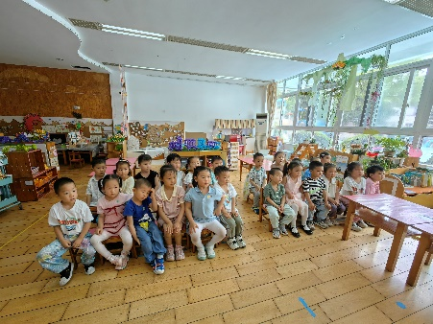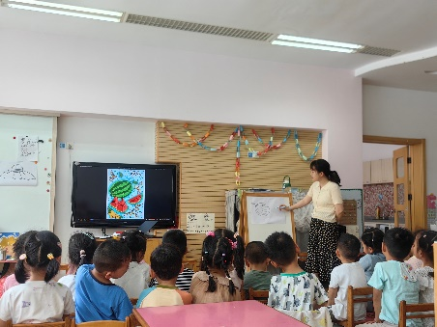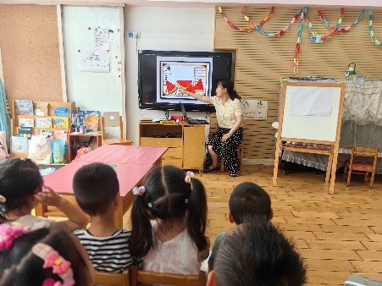

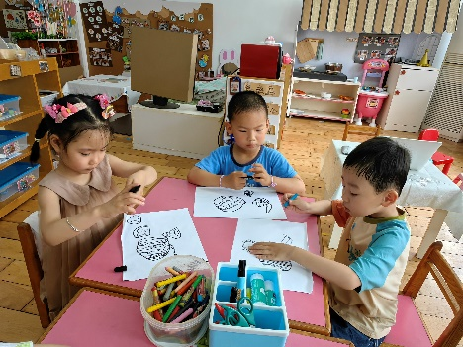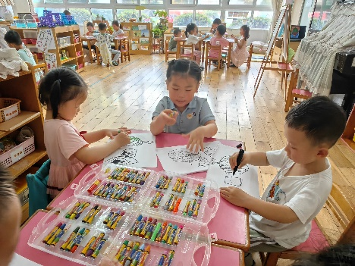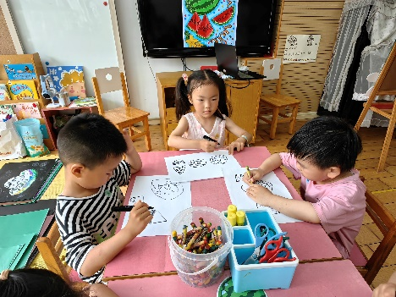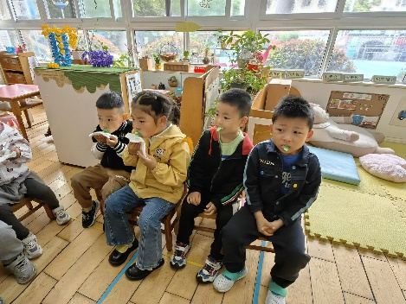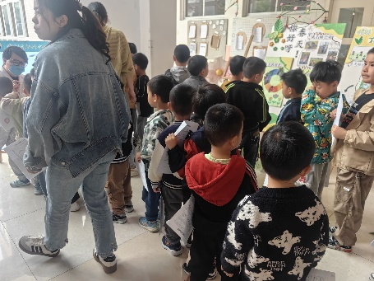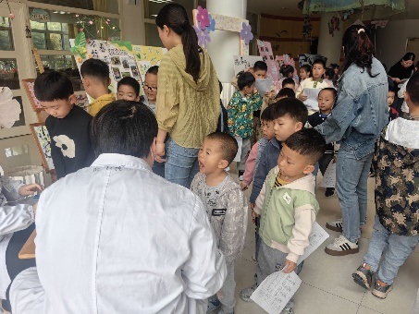

**户外活动：**

今天我们户外来到了小木屋，大家先一起做好防蚊措施，贴上俊俊给大家带来的防蚊贴，接着孩子们便开启了快乐游戏时光。有的人两两组队在网格上攀爬，比一比谁爬的快、谁爬的高；有的小朋友则是拉住绳子，悬挂在绳子上荡来荡去，甚是灵活。另一边的小山坡上孩子们大脚跨上隧道顶端，然后在上面整理草皮，看看有没有杂草呀！最后有的小朋友看到实在是太热了，竟然做起了小“买卖”，在树屋下面拾到了很多大的广玉兰叶子，然后“贩卖”给需要的人，大家比着谁的叶子达，谁的叶子扇出来的风大的，最后将叶子统统的兜售完了，很有创意呢，有趣极了。

